# 引言

## 编写目的

概要设计的主要任务是根据[需求分析](http://baike.baidu.com/view/111493.htm)结果进行[软件结构](http://baike.baidu.com/view/600142.htm)和[数据结构](http://baike.baidu.com/view/9900.htm)的设计。设计软件结构的具体任务是：将一个复杂系统按功能进行模块划分、建立模块的[层次结构](http://baike.baidu.com/view/420833.htm)及调用关系、确定模块间的接口及人机界面等。数据[结构设计](http://baike.baidu.com/view/411272.htm)包括数据特征的描述、确定数据的结构特性、以及[数据库](http://baike.baidu.com/view/1088.htm)的设计。

## 定义

概要设计：又称总体设计，完成模块分解、确定系统的模块层次结构。其基本任务是：将系统划分成模块；决定每个模块的功能；决定模块的调用关系；决定模块的界面，即模块间传递的数据。

## 参考资料

[1] 郑步芹，姜利群，张瑜慧. 基于 SSH 的网上超市系统的研究[J]．电脑知识与技术，2009，5 （35）：9957-9959

[2] 耿祥义, 张跃平. Java程序设计实用教程（第2版）[M]．北京：人民邮电出版社，2013．

[3] 张继军，董卫. Java Web应用开发技术与案例教程[M]．北京：机械工业出版社，2013.9.

[4] Cay S.Horstmann. Java核心技术卷II：高级特性[M]．北京：机械工业出版社，2017.9.

[5] 刘邦凯.超市系统前端收银软件设计与实现[D].成都：电子科技大学，2016.12：1-72.

[6] 王双波.基于JSP的网上图书超市系统的设计与实现[D].哈尔滨：哈尔滨工业大学，2015.10：1-69.

[7] 王飞飞，崔洋，贺亚茹. MySQL数据库应用从入门到精通（第二版）[M]．北京：中国铁道出版社，2014.4.

[8] （美）福达. SQL必知必会（第4版）[M]．北京：人民邮电出版社，2013.5

[9] 陆惠恩. 实用软件工程（第3版）[M]．北京：清华大学出版社，2015.

[10] Robert L.Kruse，Alexander J.Ryba. 数据结构与程序设计[M]．北京：高等教育出版社，2001.

# 2 总体设计

## 2.1 需求规定

### 2.1.1 输入输出要求

系统对用户的输入要求高的部分同常采用下拉框的形式限制用户输入的数据，避免用户输入格式或者与要求不符的数据造成对数据操作时发生不必要的错误，其他部分的数据只要按照提示数据即可。

### 2.1.2 数据处理能力

本系统部署到Tomcat服务器上运行，使用的是MySQL数据库，能够处理的数据规模属于中小型的，基本能够满足系统的运行要求。

## 2.2 运行环境

### 2.2.1 硬件平台

需要带有摄像头的电脑

### 2.2.2 软件平台

操作系统：Windows 8.1

编译工具：eclipse、Hbuilder

数据库建模工具：Powerdesigner

应用服务器：Tomcat 9.0

将开发好的web应用程序部署到Tomcat服务器上以后使用火狐、谷歌，IE等流行的浏览器即可访问。

## 2.3 系统结构

系统功能结构图如图…所示：

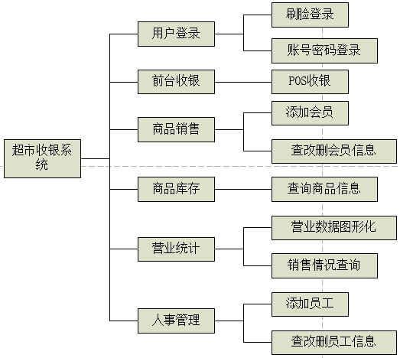

**图2-1 功能结构图**

# 3 接口设计

## 3.1 内部接口

业务逻辑几口、mapper接口

## 3.3 外部接口

百度人脸识别接口

# 4 数据库设计

## 4.1 数据库设计原则

数据库设计最开始的阶段就是需要选择合适的数据库管理系统，在本次的毕业设计中处于对电脑配置和技术的限制以及综合其他因素考虑，将采用MySQL作为超市收银系统的数据库。数据库设计是实现业务逻辑的重要一步，在一个软件开发中占有非常重要的位置，数据库设计的好坏会直接影响到的代码的编写，影响着整个软件的开发，设计好了，在开发过程中操作起来就很方便，如果设计不好，不仅开发效率会降低，还有可能会在开发时重新设计修改数据表，影响到整个软件的开发的进度。合理设计表结构，规划表字段，建立合理关系为后期减少开发，运营，维护成本。我们设计数据库时应该遵循数据库的设计原则：

（1）原子性，关系模式中的所有属性都不能分解为更基本的数据元素，通俗的讲就是基本表中的字段是不可再分解的。

（2）原始性，基本表中的记录是原始数据的记录。

（3）演绎性，由基本表与代码表中的数据，可以派生出所有的输出数据。

（4）稳定性，基本表的结构是相对稳定的，表中的记录是要长期保存的。

设计数据库时除了要遵循以上的几大设计原则外，还应该遵循数据库的三大范式，但是有时候想要设计出的数据库做到没有数据冗余是比较困难的，即使能够做到没有冗余的数据库，也未必是做好的数据库，有时为了提供运行效率，就必须降低范式标准，适当保留冗余数据。这就需要在概念数据模型设计时遵守第三范式，降低范式标准的工作放到物理数据模型设计时再考虑。降低范式就是增加字段，允许冗余。

## 4.2 数据库概念模型设计

对超市收银系统的数据库表结构分析出主要有以下几大实体对象：用户、角色、权限、商品、商品类别、供应商、商品销售单、商品销售单明细、会员**[10]**。

1. 用户：用户编号、用户密码、用户姓名、用户年龄、用户性别、用户电话、用户角色编号。
2. 角色：角色编号、用户职称、角色所具有的权限编号。
3. 权限：权限编号、权限名称。
4. 商品：商品编号、商品名称、商品进价、商品售价、商品单位、商品生产日期、商品有效期、商品库存量、商品供应商编号、商品生产地址、商品类别。
5. 商品类别：商品类别编号、商品类别名称。
6. 供应商：供应商编号、供应商名称、供应商联系人、供应商联系电话、供应商E-mail、供应商地址。
7. 商品销售单：销售单编号、销售单总金额、销售时间、收银员编号。
8. 商品销售单明细：销售单明细编号、商品编号、销售数量、销售单编号。
9. 会员：会员编号、会员姓名、会员积分、开户时间、会员联系方式。

根据以上分析画出E-R图，如图4-1：

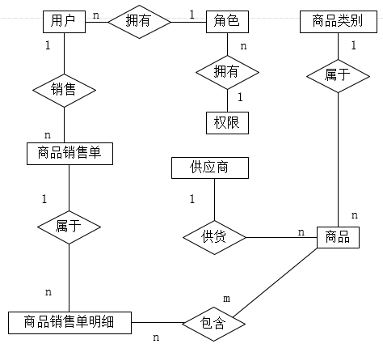

**图4-1 E-R图**

## 4.3 数据表的设计

将E-R图转化为与之对应的数据表，分别为角色表、用户表、权限表、商品表、商品类别表、供应商表、商品销售表、商品销售明细表和会员表。表结构分别为表4-1、表4-2、表4-3、表4-4、表4-5、表4-6、表4-7、表4-8和表4-9：

**表4-1 角色表T_role**

|  |  |  |  |  |
| --- | --- | --- | --- | --- |
| **主键** | **字段名** | **字段描述** | **数据类型** | **备注** |
| 是 | R_id | 角色编号 | int | 角色的编号 |
|  | R_name | 用户职称 | varchar(50) | 10个汉字以内 |
|  | Pri_id | 权限编号 | int | 外键（权限表） |

**表4-2 用户表T_user**

|  |  |  |  |  |
| --- | --- | --- | --- | --- |
| **主键** | **字段名** | **字段描述** | **数据类型** | **备注** |
| 是 | U_id | 用户编号 | int | 用户的唯一标识 |
|  | U_pwd | 用户密码 | varchar(30) | 字母或数字组成长度6-12 |
|  | U_name | 用户姓名 | varchar(30) | 不能有非法字符 |
|  | U_age | 用户年龄 | int | 1 |
|  | U_sex | 用户性别 | char(2) | 男/女 |
|  | U_tel | 用户电话 | varchar(11) | 用户电话 |
|  | R_id | 角色编号 | int | 外键（角色表） |

**表4-3 权限表T_ privilege**

|  |  |  |  |  |
| --- | --- | --- | --- | --- |
| **主键** | **字段名** | **字段描述** | **数据类型** | **备注** |
| 是 | Pri_id | 权限编号 | int |  |
|  | Pri_name | 权限名称 | varchar(50) | 中文或字母 |

**表4-4 商品信息表T_goods**

|  |  |  |  |  |
| --- | --- | --- | --- | --- |
| **主键** | **字段名** | **字段描述** | **数据类型** | **备注** |
| 是 | G_id | 商品编号 | int | 商品编号 |
|  | G_name | 名称 | varchar(50) |  |
|  | G_purchasePrice | 进价 | float | 商品进货价格 |
|  | G_sellingPrice | 售价 | float | 商品售卖价格 |
|  | G_unit | 单位 | varchar(10) | 斤/个/瓶.... |
|  | G_productionDate | 生产日期 | date | 商品生产日期 |
|  | G_shelfLife | 有效期 | varchar(10) | 商品保质期 |
|  | G_inventory | 库存量 | int | 当前仓库商品存量 |
|  | Pro_id | 供应商编号 | int | 外键（供应商表） |
|  | G_productionAddress | 生产地址 | varchar(30) | 商品的生产地址 |
|  | C_id | 商品类别 | int | 外键（商品类别表） |

**表4-5 商品类别表T_category**

|  |  |  |  |  |
| --- | --- | --- | --- | --- |
| **主键** | **字段名** | **字段描述** | **数据类型** | **备注** |
| 是 | C_id | 商品类别编号 | int |  |
|  | C_name | 商品类别名称 | varchar(20) |  |

**表4-6 供应商信息表T_provider**

|  |  |  |  |  |
| --- | --- | --- | --- | --- |
| **主键** | **字段名** | **字段描述** | **数据类型** | **备注** |
| 是 | Pro_id | 供应商编号 | int |  |
|  | Pro_name | 名称 | varchar(20) | 供应商名称 |
|  | Pro_address | 地址 | varchar(30) | 供应商地址 |
|  | Pro_contactPerson | 联系人 | varchar(10) | 供应商联系人 |
|  | Pro_tel | 电话 | varchar(11) | 供应商联系人联系电话 |
|  | Pro_email | E-mail | varchar(20) |  |

**表4-7 商品销售单表T_saleOrder**

|  |  |  |  |  |
| --- | --- | --- | --- | --- |
| **主键** | **字段名** | **字段描述** | **数据类型** | **备注** |
| 是 | S_id | 销售单编号 | int |  |
|  | S_totalAmount | 总金额 | float | 销售订单总金额 |
|  | S_saleDate | 销售时间 | date |  |
|  | U_id | 收银员编号 | int | 外键（用户表） |

**表4-8 商品销售单明细表T_saleOrderDetail**

|  |  |  |  |  |
| --- | --- | --- | --- | --- |
| **主键** | **字段名** | **字段描述** | **数据类型** | **备注** |
| 是 | Sod_id | 销售单明细编号 | int |  |
|  | G_id | 商品编号 | int | 外键（商品表） |
|  | Sod_number | 销售数量 | int |  |
|  | S_id | 销售单编号 | int | 外键（商品销售单表） |

**表4-9 会员表T_member**

|  |  |  |  |  |
| --- | --- | --- | --- | --- |
| **主键** | **字段名** | **字段描述** | **数据类型** | **备注** |
| 是 | M_id | 会员编号 | int |  |
|  | M_name | 会员姓名 | varchar(10) |  |
|  | M_integral | 会员积分 | int |  |
|  | M_date | 开户时间 | varchar(20) |  |
|  | M_phone | 联系方式 | varchar(15) |  |

# 5 系统出错处理设计

## 5.1 出错信息

对系统进行操作时无响应或者出现500的错误页面

## 5.2 补救措施

当对系统进行操作时出现500亦或者其他非404的错误基本是由于服务器不响应或者宕机造成的，只需要重启服务器即可。